Ejercicio1
Escribir un programa que guarde en una variable el diccionario {'Euro':'€', 'Dollar':'$',
'Yen':'¥'}, pregunte al usuario por una divisa y muestre su símbolo o un mensaje de
aviso si la divisa no está en el diccionario.
Observación: Agregar al diccionario el Quetzal “Q”
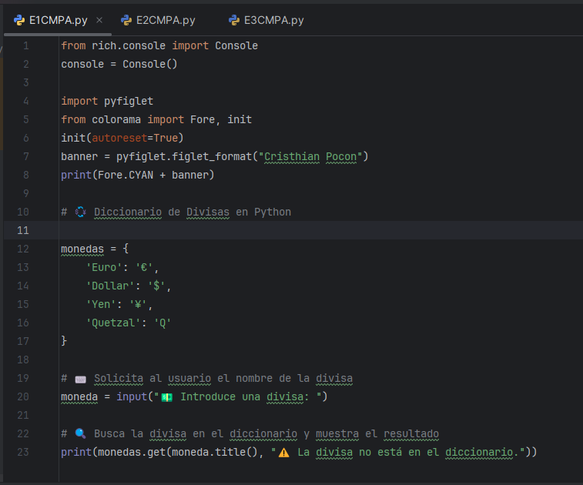
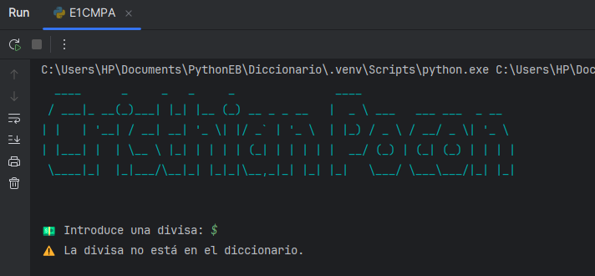
Ejercicio2
Escribir un programa que pregunte al usuario su nombre, edad, dirección y teléfono y
lo guarde en un diccionario. Después debe mostrar por pantalla el mensaje <nombre>
tiene <edad> años, vive en <dirección> y su número de teléfono es <teléfono>.
Observación: Agregar al diccionario que pregunte por su clave.
Al ejecutar el ejercicio debe realizarlo con sus datos.
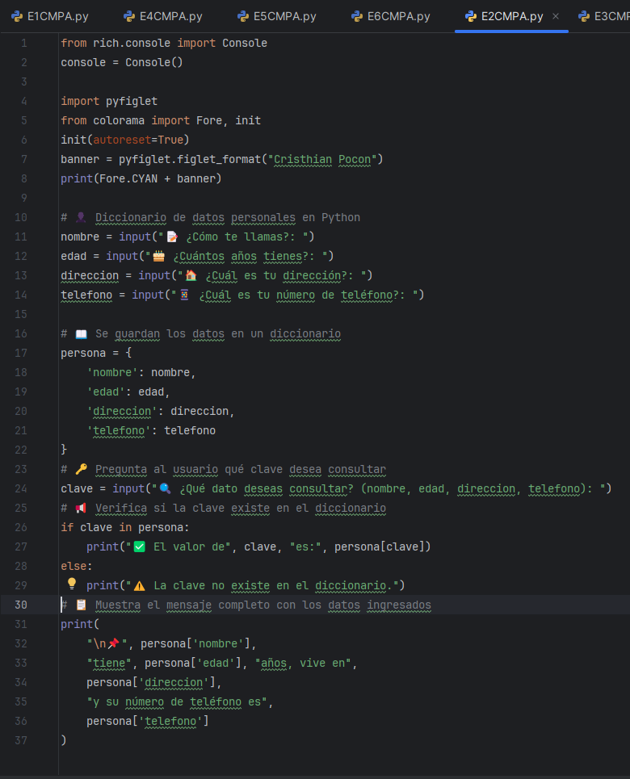

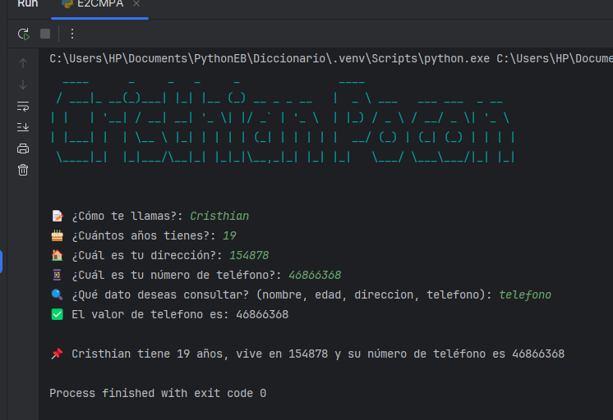

Ejercicio3
Escribir un programa que guarde en un diccionario los precios de las frutas de la
tabla, pregunte al usuario por una fruta, un número de kilos y muestre por pantalla el
precio de ese número de kilos de fruta. Si la fruta no está en el diccionario debe
mostrar un mensaje informando de ello.
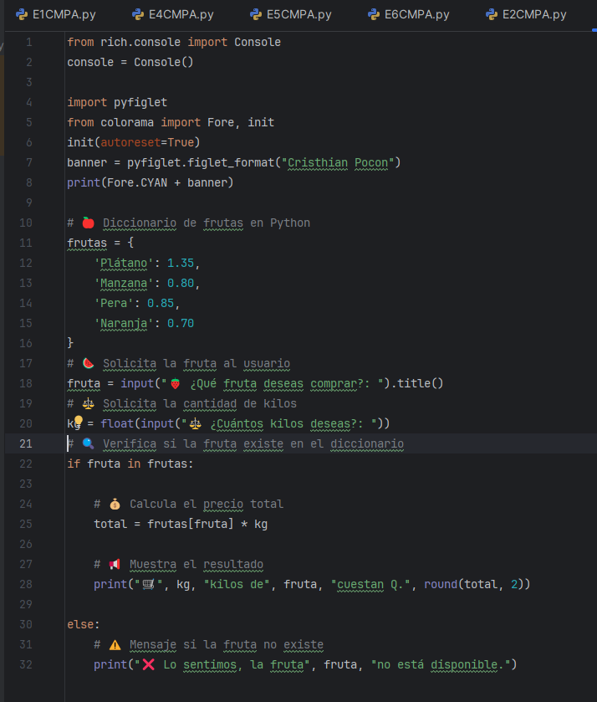
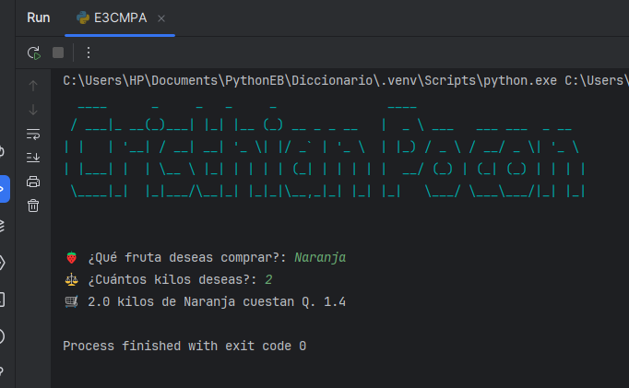

Ejercicio4
Escribir un programa que pregunte una fecha en formato dd/mm/aaaa y muestre por
pantalla la misma fecha en formato dd de <mes> de aaaa donde <mes> es el nombre
del mes.

Ejercicio5
Escribir un programa que almacene el diccionario con los créditos de las asignaturas
de un curso {'Matemáticas': 6, 'Física': 4, 'Química': 5} y después muestre por pantalla
los créditos de cada asignatura en el formato <asignatura> tiene <créditos> créditos,
donde <asignatura> es cada una de las asignaturas del curso, y <créditos> son sus
créditos. Al final debe mostrar también el número total de créditos del curso.
Observación: Agregar al diccionario los cursos de Análisis de Sistemas 10 créditos y
Tecnología 10 créditos.

Ejercicio6
Escribir un programa que cree un diccionario vacío y lo vaya llenado con información
sobre una persona (por ejemplo nombre, edad, sexo, teléfono, correo electrónico,
etc.) que se le pida al usuario. Cada vez que se añada un nuevo dato debe imprimirse
el contenido del diccionario.
Observación: Al ejecutar su ejercicio ingresar su clave, después su nombre y por
último sección.

